Гр.19-1 20.05.20 Техническое обслуживание турбинного оборудования Захаров Г,П.

Практическое занятие : Определение диаметра трубопровода

Задача №1. Подбор и расчет оптимального диаметра трубопровода
Теоритическая часть .
Условие: Проектируются две технологические линии, в которых обращается невязкая жидкость с расходами Q₁ = 20 м³/час и Q₂ = 30 м³/час. В целях упрощения монтажа и обслуживая трубопроводов было принято решение использовать для обеих линий трубы одного диаметра.
Исходные данные: Q₁ = 20 м³/час; Q₂ = 30 м³/час.
Задача: Необходимо определить подходящий под условия задачи диаметр трубы d.
Решение: Поскольку дополнительных требований к трубопроводу не указано, то основным критерием соответствия будет являться возможность перекачивать жидкость с указанными расходами. Воспользуемся табличными данными оптимальных скоростей для невязкой жидкости в напорном трубопроводе. Этот диапазон будет равен 1,5 – 3 м/с.
Отсюда следует, что можно определить соответствующие значениям оптимальных скоростей диапазоны оптимальных диаметров для разных расходов, и установить область их пересечения. Диаметры труб из этой области, очевидно, будут удовлетворять требованиям применимости для перечисленных случаев расхода.
Определим диапазон оптимальных диаметров для случая Q₁ = 20 м³/час, воспользовавшись формулой расхода, выразив из нее диаметр трубы:
Q = [(π·d²)/4] · v
Откуда:
d = √(4·Q)/(π·v)
Подставим минимальное и максимальное значение оптимальной скорости:
d_{1min} = √(4·20)/(3600·3,14·1,5) = 0,069 м
d_{1max} = √(4·20)/(3600·3,14·3) = 0,049 м
То есть для линии с расходом 20 м³/час подходят трубы с диаметром от 49 до 69 мм.
Определим диапазон оптимальных диаметров для случая Q₂ = 30 м³/час:
d_{2min} = √(4·30)/(3600·3,14·1,5) = 0,084 м
d_{2max} = √(4·30)/(3600·3,14·3) = 0,059 м
Итого получим, что для первого случая диапазон оптимальных диаметров составляет 49-69 мм, а для второго – 59-84 мм. Пересечение двух этих диапазонов и даст набор искомых величин. Получим, что для двух линий могут использоваться трубы диаметром от 59 до 69 мм.

В расчётах диаметров в качестве основной применяется формула:
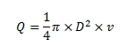
, где:
Q = расход пара, воздуха и воды в м³/с.
D = диаметр трубопровода в м.
v = допустимая скорость потока в м/с.
В практике рекомендуется вести расчет по расходу в м³/ч и по диаметру трубопровода в мм. в этом случае выше приведённая формула расчёта диаметра трубопровода изменяется следующим образом:
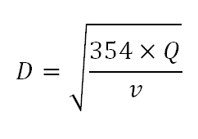
, где:

D = диаметр конденсатопровода в мм.
Q = расход в м³/ч.
V = допустимая скорость потока в м/с.
Расчет трубопроводов всегда ведется по объёмному расходу (м³/ч), а не по массовому (кг/ч). Если известен только массовый расход, то для пересчёта кг/ч в м³/ч необходимо учитывать удельный объём по таблице пара.
Пример:
Удельный объем насыщенного пара при давлении 11 бар составляет 0,1747 м³/кг. Таким образом, объемный расход от 1000 кг/ч насыщенного пара при 11 бар будет составлять 1000 * 0,1747 = 174,7 м³/ч. Если речь будет идти о таком же количестве перегретого пара при давлении 11 бар и 300 °С, то удельный объём составит 0,2337 м³/кг, а объемный расход 233,7 м³/ч. Таким образом это означает, что один и тот же паропровод не может одинаково подходить для транспорта одного количества насыщенного и перегретого пара.
Также для случая воздуха и других газов расчет необходимо повторить с учетом давления. Производители компрессорного оборудования указывают производительность компрессоров в м³/ч, под которым понимается объем в м³ при температуре 0 °С.
Если производительность компрессора 600 мп³/ч и давление воздуха 6 бар, то объемный расход составляет 600/6 = 100 м³/ч. в этом также заключается основа расчета трубопроводов.
Допустимая скорость потока
Допустимая скорость потока в системе трубопроводов зависит от многих факторов.
- стоимость установки: низкая скорость потока приводит к выбору большего диаметра.
- потеря давления: высокая скорость потока позволяет выбрать меньший диаметр, однако вызывает большую потерю давления.
- износ: особенно в случае конденсата высокая скорость потока приводит к повышенной эрозии.
- шум: высокая скорость потока увеличивает шумовую нагрузку, напр. Паровой редукционный клапан.
В ниже приведенной таблице представлены данные норм относительно скорости потока для некоторых сред протекания.
Среда | Назначение | Скорость потока в м/с
пар | До 3 бар | 10 – 15
 | 3 – 10 бар | 15 – 20
 | 10 – 40 бар | 20 – 40
Конденсат | Заполненный конденсатом | 2
 | Конденсато-паровая смесь | 6 – 10
Питательная вода | Трубопровод всаса | 0,5 – 1
 | Трубопровод подачи | 2
Вода | Питьевого качества | 0,6
 | Охлаждение | 2
Воздух | Воздух под давлением | 6 – 10
* Трубопровод всаса насоса питательной воды: из-за низкой скорости потока низкая потеря давления, что препятствует образованию пузырьков пара на всасе питательного насоса.

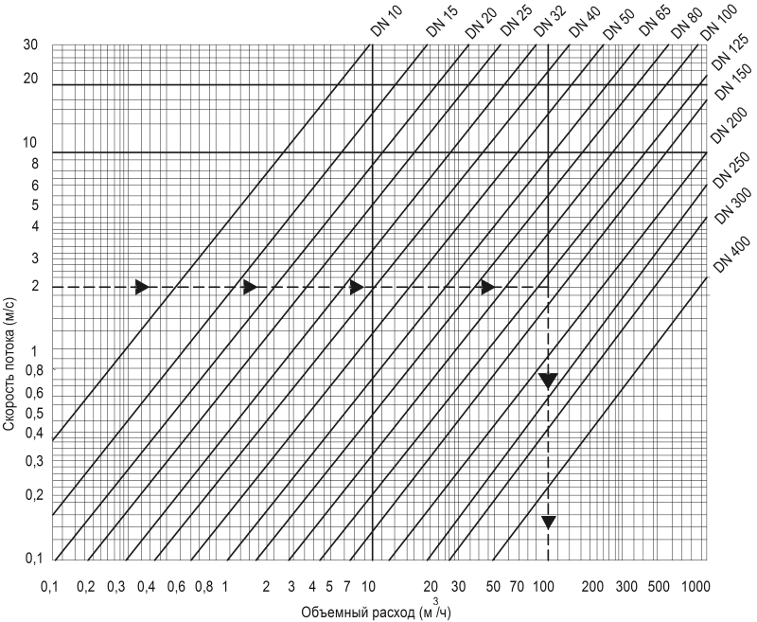
Нормы для определения скорости потока

Примеры:
a) Вода
Расчет диаметра трубопровода для воды при 100 м³/ч и скорости потока v = 2 м/с.
D = √ 354*100/2 = 133 мм. Выбранный номинальный диаметр DN 125 или DN 150.
b) Воздух под давлением
расчет диаметра трубопровода для воздуха при 600 м³/ч, давление 5 бар и скорости потока 8 м/с.
Перерасчет с нормального расхода 600 м³/ч на рабочий м³/ч 600/5 = 120 м³/ч.
D = √ 354*120/8 = 72 мм. Выбранный номинальный диаметр DN 65 или DN 80.
В зависимости от назначения воды или воздуха выбирается трубопровод DN 65 или DN 80. Необходимо иметь ввиду, что расчет диаметра трубопровода усреднен и не предусматривает случая наступления пиковой нагрузки.
c) Насыщенный пар
Расчет диаметра трубопровода для насыщенного пара при 1500 кг/ч, давлении 16 бар и скорости потока 15 м/с.
В соответствии с таблицей пара удельный объем насыщенного пара при давлении 16 бар составляет v = 0,1237 м³/кг.
D = √ 354*1500*0,1237/15 = 66 мм.
И здесь должен быть решен вопрос DN 65 или DN 80 в зависимости от возможной пиковой нагрузки. В случае необходимости предусматривается также возможность расширения установки в будущем.
d) Перегретый пар
Если в нашем примере пар перегреет до температуры 300 °С, то его удельный объем изменяется на v = 0,1585 м³/кг.
D = √ 354*1500*0,1585/15 = 75 мм, выбирается DN 80.
Изображение 4.9 в форме номограммы показывает, как можно произвести выбор трубопровода без проведения расчета. На изображении 4-10 этот процесс представлен для случая насыщенного и перегретого пара.
е) Конденсат
Если речь идёт о расчёте трубопровода для конденсата без примеси пара (от разгрузки), тогда расчёт ведётся как для воды.
Горячий конденсат после конденсатоотводчика, попадая в конденсатопровод, разгружается в нём. В главе 6.0 Работа с конденсатом поясняется, как определить долю пара от разгрузки.
Правило к проведению расчёта:
Доля пара от разгрузки = (температура перед конденсатоотводчиком минус температура пара после конденсатоотводчика) х 0,2. При расчёте конденсатопровода необходимо учитывать объём пара от разгрузки.
Объём оставшейся воды в сравнении с объёмом пара от разгрузки настолько мал, что им можно пренебречь.
Расчёт диаметра конденсатопровода на расход 1000 кг/ч сконденсированного пара 11 бар (h1 = 781 кДж/кг) и разгруженного до давления 4 бар (h' = 604 кДж/кг,v = 0,4622 м³/кг и r - 2133 кДж/кг).
Доля разгруженного пара составляет: 781 – 604/ 100 % = 8,3%
Количество разгруженного пара: 1000 х 0,083 = 83 кг/ч или 83 х 0,4622 -38 м³/ч. Объёмная доля разгруженного пара составляет около 97 %.
Диаметр трубопровода для смеси при скорости потока 8 м/с:
D = √ 354*1000*0,083*0,4622/8 = 40 мм.
Для сети атмосферного конденсата (v“ = 1,694 м³/кг) доля разгруженного пара составляет:
781 – 418/2258*100 % = 16 % или 160 кг/ч.
В этом случае диаметр трубопровода:
D = √ 354*1000*0,16*1,694/8 = 110 мм.

Расчет диаметра трубы водопровода
Начало формы
Расход воды в трубе, л/с =
Скорость воды в трубе, м/с (оптимально 0,7 ... 1,5 м/с) =
Внутренний диаметр трубы, мм =
Конец формы

Расчет диаметра трубы водопровода производится на основании расхода воды в трубе и оптимальных значений скорости жидкости в водопроводной трубе.
Формула расчета диаметра водопроводной трубы:
d = √ (4000 * q / v / π), где
d - диаметр водопроводной трубы в мм;
q - расход воды в л/с;
v - скорость воды в трубе в м/с.
Оптимальная скорость воды в трубе составляет от 0,7 до 1,5 м/с.
Источник: "Рекомендации по применению оборудования ARI. Практическое руководство по пару и конденсату. Требования и условия безопасной эксплуатации. Изд. ARI-Armaturen GmbH & Co. KG 2010"
Для более верного выбора оборудования можно обратиться на эл. почту: info@nomitech.ru

Задание :
1.Определить диаметр трубопровода в квартире( на участке) по показаниям водосчетчиков л.сек

